

Andrés Mauricio Plazas González

PREICA2502B020074

Programa Académico:
Ingeniería De Software y Datos

Actividades:
Proyecto Integrado (EA1).
Formulación de una necesidad de ingeniería de datos

Asignatura:
Proyecto Integrado V

Docente:
Andrés Felipe Callejas

Institución Universidad Digital de Antioquia
08 de noviembre del 2025

Introducción
Este proyecto tiene como objetivo principal implementar una solución técnica que aborde la necesidad de consolidación, estructuración y persistencia de datos de siniestralidad laboral. Para ello, se ha seleccionado un conjunto de datos público que detalla indicadores de gestión de las ARL. La metodología se centrará en la construcción de una base de datos local utilizando SQLite, demostrando la capacidad de migrar un archivo plano (CSV) a una estructura relacional más robusta y consultable, cumpliendo así con los estándares de un flujo de Extracción, Transformación y Carga (ETL) simplificado.
El desarrollo de este repositorio de datos se enmarca en la aplicación práctica de los conceptos de modelado de bases de datos y programación en Python, lo que permitirá un análisis inicial enfocado en correlacionar la actividad económica de las empresas con la frecuencia y severidad de los incidentes reportados, particularmente en lo referente a las muertes por accidente de trabajo (MUERTES_REPOR_AT) y los presuntos accidentes (PRESUACCIDETRASUCE). La planificación de este proceso se detalla mediante un Diagrama de Gantt, y la documentación del flujo de trabajo y los resultados iniciales se presenta bajo las Normas APA.

Resumen
El proyecto de analítica se centra en la gestión, procesamiento y documentación de datos relacionados con la siniestralidad laboral en Colombia, específicamente los reportados por las Administradoras de Riesgos Laborales (ARL).
- Propósito de la Actividad
La meta principal es demostrar la capacidad de transformar datos brutos y dispersos (un archivo CSV) en información estructurada y lista para el análisis, a través de un proceso de Extracción, Transformación y Carga (ETL) automatizado. El contexto temático es crucial, ya que busca correlacionar la actividad económica (ACTIVEC) con indicadores de riesgo como muertes por accidente de trabajo (MUERTES_REPOR_AT) y presuntos accidentes (PRESUACCIDETRASUCE).

- Proceso Técnico (ETL con Python)
Fuente de Datos: Se utiliza el archivo CSV denominado Estadisticas_Riegos_Laborales_Positiva-Sep_2025.csv, que contiene caracteres especiales propios del idioma español (tildes, eñes).
Manejo de Datos: El script main.py (escrito en Python) es el motor del proyecto. Este script se encarga de:
- Detectar y corregir automáticamente la codificación del archivo (pasando de UTF-8 a codificaciones compatibles con el español como latin-1).
- Crear una base de datos relacional local llamada db/proyecto.db (utilizando SQLite).
- Insertar los registros del CSV en la tabla reporte_arl.
- Exportar la tabla ya limpia y estructurada a un nuevo archivo CSV de salida: db/export.csv.

- Entregables Requeridos
La actividad culmina con la presentación de la documentación y evidencias fundamentales que cubren la rúbrica del proyecto:

- Evidencia Técnica (GitHub): Un repositorio que aloja el código fuente (main.py), el dataset original (data/), y los artefactos generados (db/proyecto.db y db/export.csv).
- Planificación: Un excel y junto con un archivo pod que se maneja para el detalle del cronograma de trabajo, estableciendo las fases, fechas de inicio y fin, y los entregables asociados a la metodología.

Objetivo General
Diseñar, implementar y documentar un flujo completo de análisis de datos (ETL) sobre siniestralidad laboral utilizando Python y SQLite, con el propósito de consolidar reportes de riesgos laborales dispersos de la Administradora de Riesgos Laborales (ARL) en una estructura persistente y local, facilitando la extracción de indicadores clave —como la relación entre la actividad económica (ACTIVEC) y los incidentes fatales (MUERTES_REPOR_AT)— para su posterior visualización y toma de decisiones informadas.
El objetivo de este proyecto es aplicar conceptos de análisis de datos para construir una solución local y reproducible para la gestión y consulta de datos. Estamos simulando el rol de un analista que necesita consolidar información dispersa sobre seguridad laboral.
Flujo de la Actividad: El proyecto abarca las etapas clave de la analítica de datos:
CSV (Fuente) -> Python (ETL y Limpieza) -> SQLite (Almacenamiento) -> CSV (Exportación)

Objetivo Especifico
- Asegurar la Ingesta de Datos: Desarrollar funciones en Python para leer el dataset fuente (Estadisticas_Riegos_Laborales_Positiva-Sep_2025.csv), implementando el manejo de codificación (latin-1/cp1252) y la detección de delimitadores para garantizar la integridad de los datos.
- Implementar el Modelo de Datos: Diseñar y crear la tabla reporte_arl dentro de una base de datos SQLite, estableciendo los tipos de datos correctos para persistir las variables clave de siniestralidad.
- Ejecutar el Flujo ETL: Codificar y ejecutar el script principal (main.py) que migre los datos limpios desde el CSV a la base de datos SQLite, verificando la carga completa de registros.
- Generar el Artefacto Analítico: Exportar un reporte consolidado en formato CSV (db/export.csv) directamente desde la base de datos SQLite, listo para el consumo por parte de herramientas de visualización.
- Completar la Documentación: Elaborar los documentos formales de entrega, incluyendo el Informe APA y el Diagrama de Gantt de planificación.

Metodología
La metodología se estructura siguiendo un modelo secuencial de gestión de datos, conocido como ETL (Extracción, Transformación y Carga), complementado con una fase inicial de planificación y una fase final de documentación.
- Planificación (Fase Previa)
La planificación se llevó a cabo mediante la elaboración de un Diagrama de Gantt (Ver Anexo A) para definir el alcance, las dependencias y el cronograma del proyecto. Se establecieron las métricas de interés, enfocadas en la relación entre la Actividad Económica (ACTIVEC) y la fatalidad (MUERTES_REPOR_AT).
- Extracción y Normalización de Datos
La fuente de datos es el archivo plano Estadisticas_Riegos_Laborales_Positiva-Sep_2025.csv. Esta fase se centró en la robustez del script main.py para manejar problemas de formato comunes en datasets de origen gubernamental:
- Manejo de Codificación: Debido a la presencia de caracteres especiales del español (ñ, tildes), se implementó un mecanismo de prueba de codificación automática (UTF-8, latin-1, cp1252), asegurando que la ingestión no fallara.
- Lectura y Delimitación: Se utilizó el módulo csv de Python junto con el objeto Sniffer para detectar el delimitador correcto (coma o punto y coma), garantizando que las columnas fueran leídas correctamente.

- Modelado y Carga (Transformación y Persistencia)
Los datos extraídos se cargaron en una base de datos relacional SQLite, implementada localmente en el archivo db/proyecto.db.
- Modelo de Datos: Se creó la tabla única reporte_arl. Se asignaron tipos de datos TEXT para las variables categóricas (como ACTIVEC y DPTO) y INTEGER para las métricas cuantitativas clave (como MUERTES_REPOR_AT y RELA_DEP), asegurando la integridad numérica de los indicadores de siniestralidad.
- Proceso de Carga: La inserción de los registros se ejecutó mediante sentencias SQL, completando la fase de Carga del proceso ETL.
- Generación de Artefactos (Salida)
La fase final consiste en generar los artefactos necesarios para la entrega y para el consumo analítico:

- Base de Datos Persistente: Se genera y se mantiene el archivo db/proyecto.db como la fuente de verdad local.
- Exportación Analítica: Se realiza una consulta SELECT * sobre la tabla reporte_arl y se exporta el resultado a un nuevo archivo CSV, db/export.csv, que se considera el producto final listo para ser consumido por herramientas externas de visualización de datos (ej., Power BI o Tableau).

Resultados
La ejecución exitosa del flujo ETL descrito en la metodología genera los siguientes artefactos de desarrollo y productos técnicos, demostrando la operatividad del sistema de ingesta y persistencia de datos:
Artefactos de Desarrollo
- Base de Datos Consolidada: Generación del archivo db/proyecto.db. Este artefacto valida la fase de Carga, garantizando la persistencia de los datos del CSV en un formato relacional SQLite.
- Reporte Normalizado de Salida: Creación del archivo db/export.csv. Este archivo es el producto final del proceso ETL y demuestra la capacidad del script para exportar datos limpios y estructurados desde la base de datos.
- Módulo de Ingesta Robusto: El script main.py completamente funcional y parametrizado. Este código fuente valida la fase de Extracción y Transformación, ya que incluye la lógica necesaria para:
  - Manejar y corregir automáticamente problemas de codificación (latin-1 / cp1252) del dataset fuente.
  - Crear la estructura de la tabla reporte_arl con tipos de datos definidos.
  - Migrar todos los registros del CSV a la base de datos de manera reproducible.
Evidencia de la actividad
- ProyectoIntegrador5>data>Estadisticas_Riegos_Laborales_Positiva-Sep_2025.csv
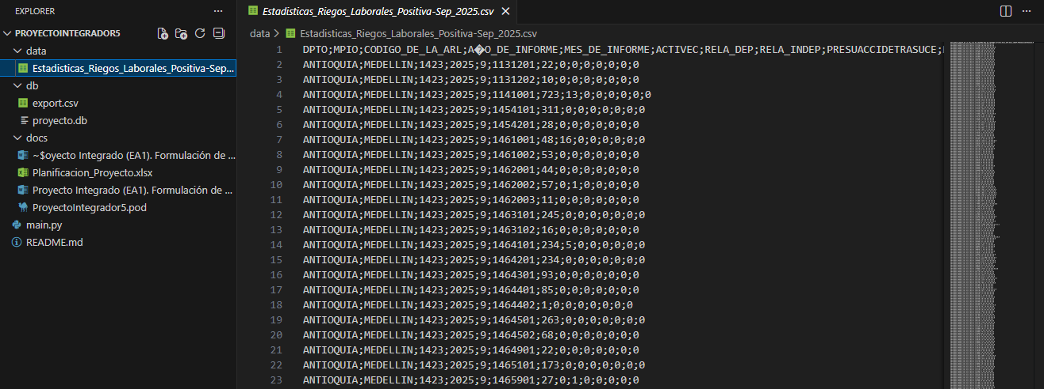
- ProyectoIntegrador5>db>export.csv
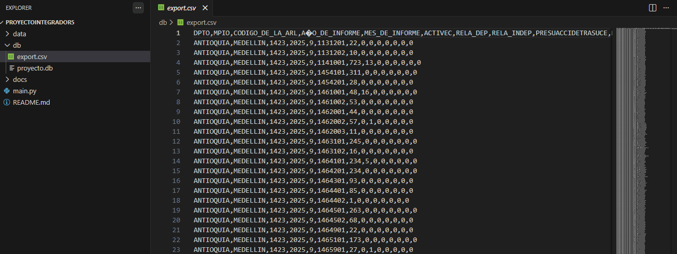
- ProyectoIntegrador5>db>proyecto.db
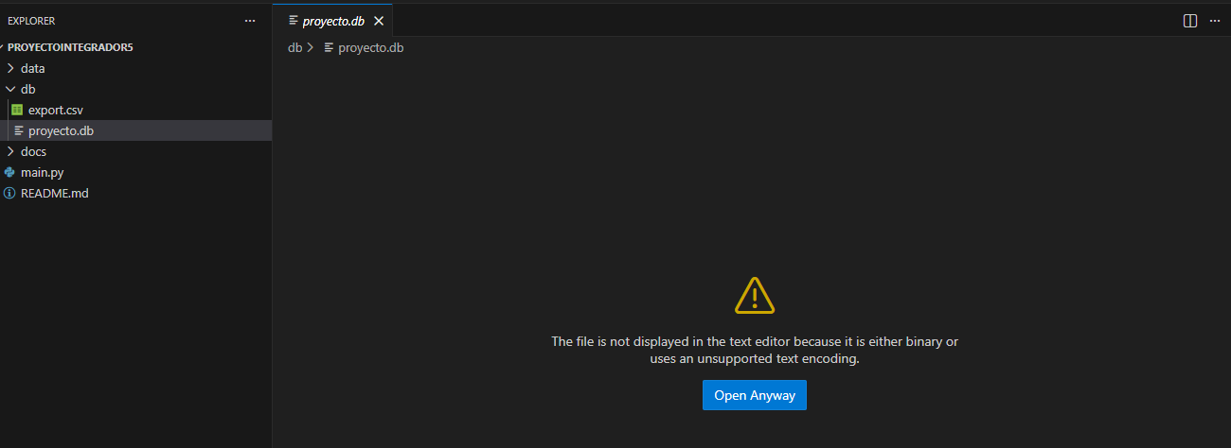

- ProyectoIntegrador5>docs>cronogramas
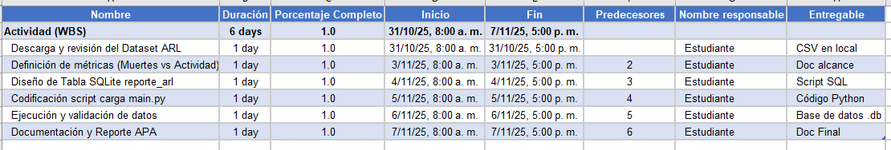
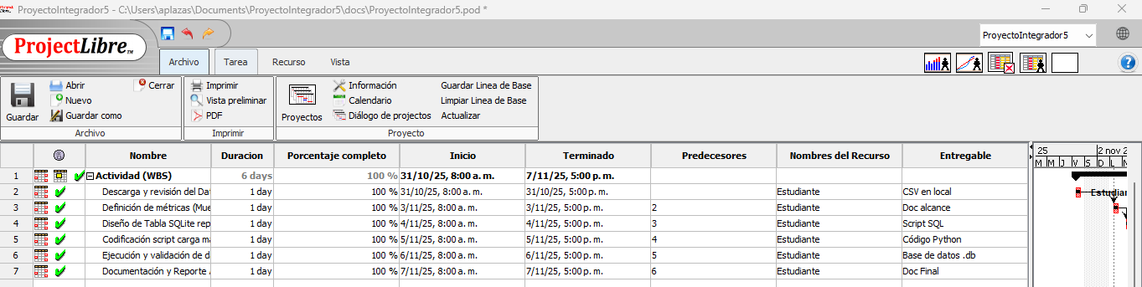
- ProyectoIntegrador5>main.py
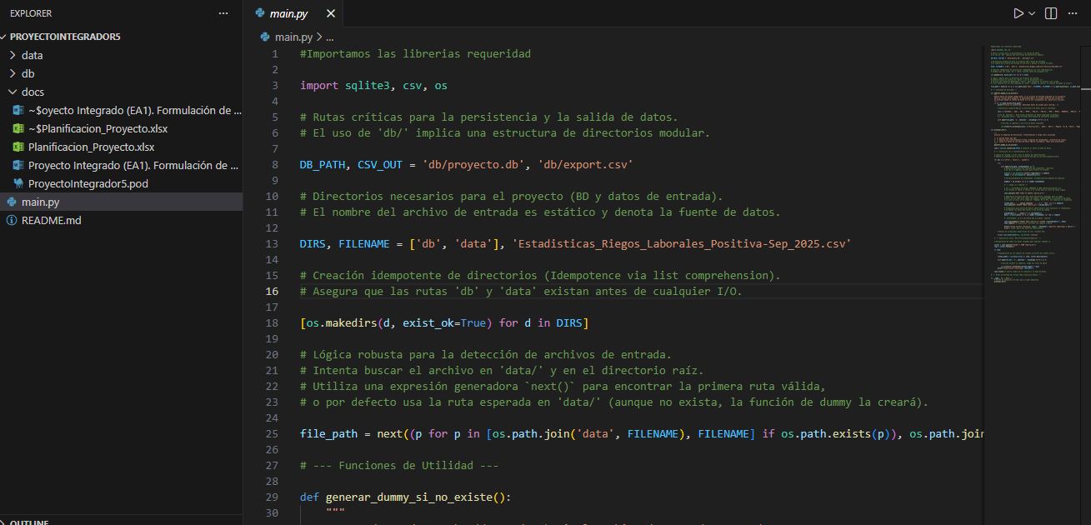
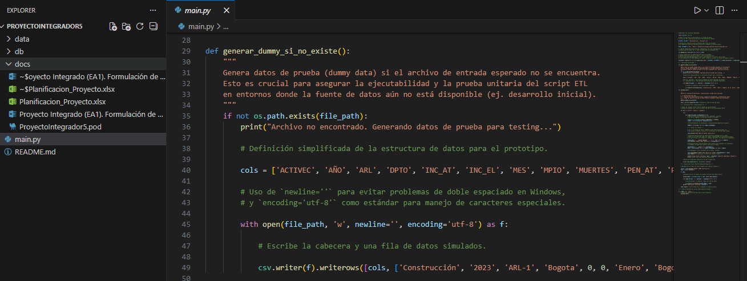
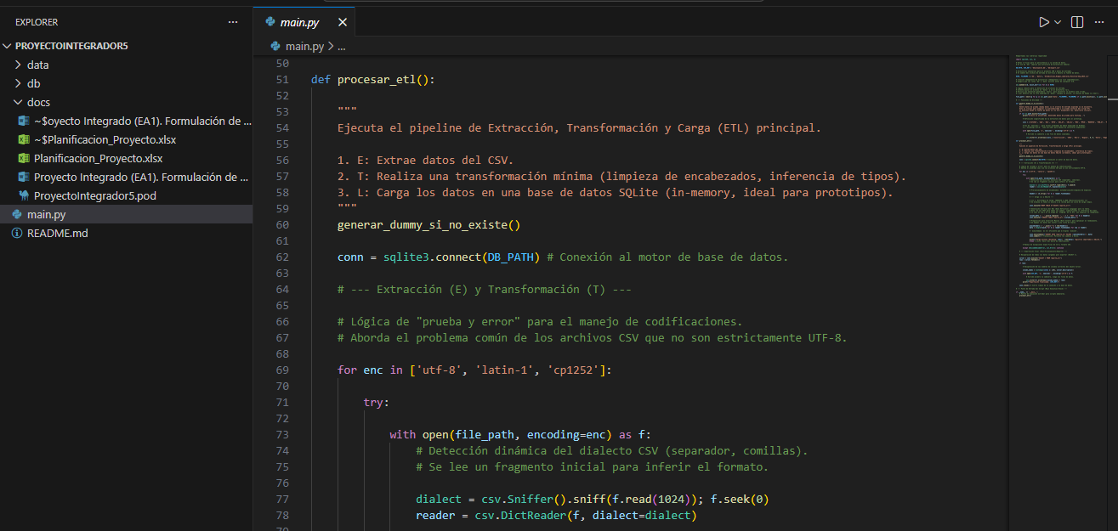
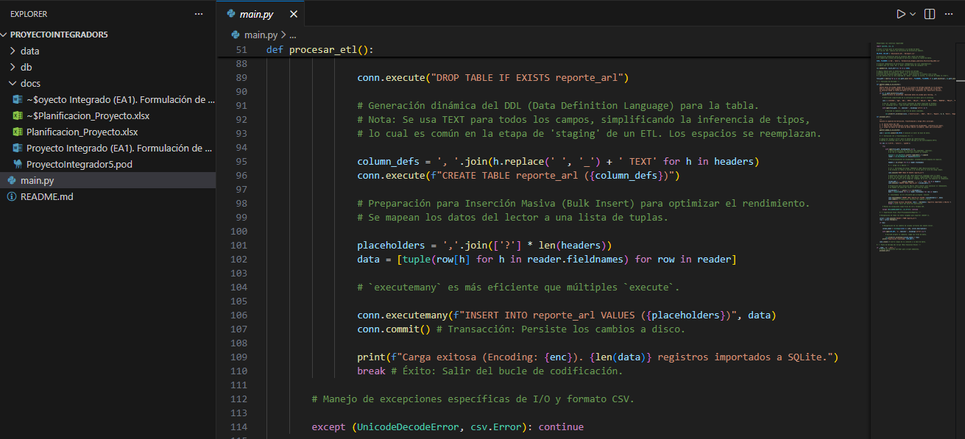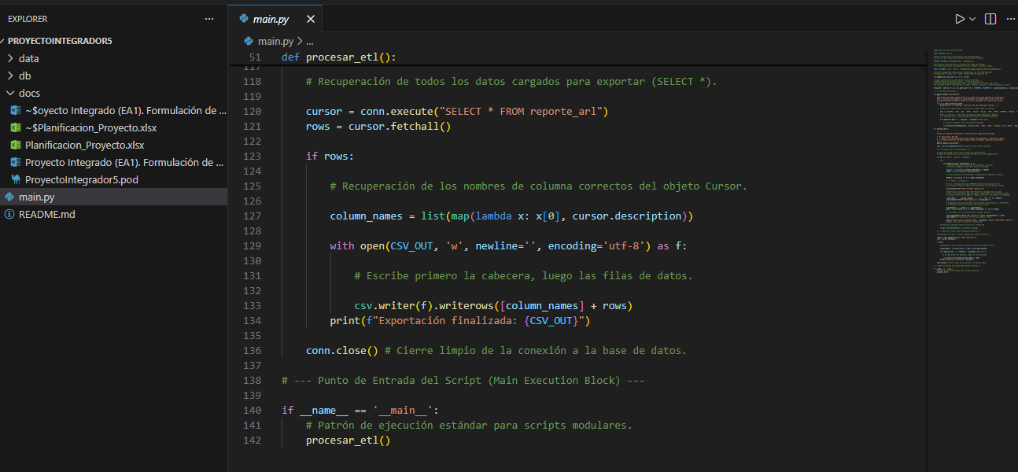
- ProyectoIntegrador5>README.md
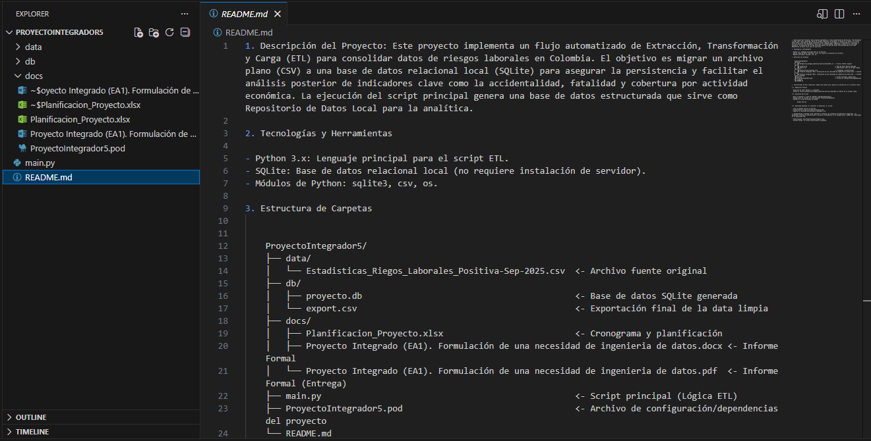
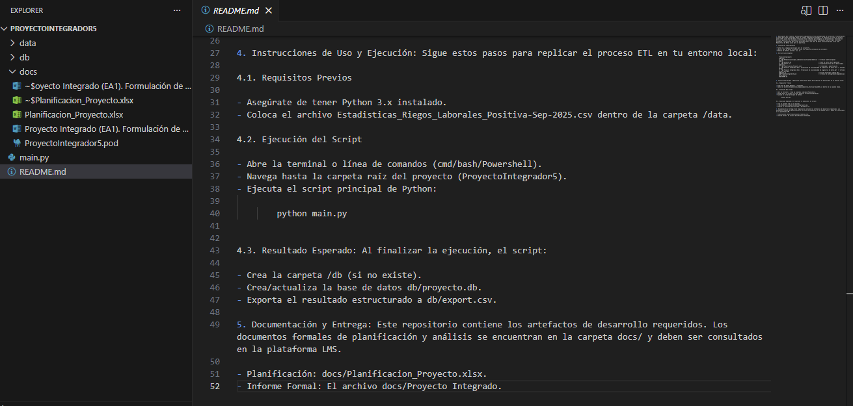

Conclusión
El presente proyecto ha logrado cumplir con éxito el Objetivo General de implementar un flujo de trabajo ETL robusto y reproducible para la consolidación de datos de siniestralidad laboral de las ARL. Mediante el uso de Python y SQLite, se ha demostrado la capacidad de migrar eficientemente datos desde un archivo plano con desafíos de formato (codificación) hacia un modelo relacional estructurado. La metodología empleada resultó en la generación de tres artefactos esenciales: el script ETL (main.py), la base de datos consolidada (db/proyecto.db), y el reporte normalizado de salida (db/export.csv), asegurando la integridad y la persistencia de la información.
Este repositorio de datos local se establece como un punto de partida fundamental para cualquier análisis descriptivo o predictivo futuro. La información ahora estructurada permite la inmediata identificación de patrones de riesgo críticos, particularmente en la correlación entre la actividad económica y la fatalidad laboral. En retrospectiva, la robustez en la fase de Extracción, al abordar la codificación y delimitadores, es un factor clave de éxito que garantiza la confiabilidad del proceso completo, preparando la data para la fase más crítica del proyecto: la visualización y la toma de decisiones informadas.

Referencias
Estadísticas riesgos laborales positiva 2025 | Datos abiertos Colombia. (2025, 22 octubre). https://www.datos.gov.co/Salud-y-Protecci-n-Social/Estad-sticas-Riesgos-Laborales-Positiva-2025/kwqa-xugj/about_data
AndresPlazas. (s. f.). AndresPlazas19931504/proyectointegrador5. GitHub. https://github.com/AndresPlazas19931504/proyectointegrador5
csv — Lectura y escritura de archivos CSV — documentación de Python - 3.9.24. (s. f.). https://docs.python.org/es/3.9/library/csv.html

